**פרויקט קורס WEB חלק א**

1. **האפליקציה בתמצית**  
   אפליקציה לניהול טובות בין סטודנטים באוניברסיטת בן גוריון.  
   האפליקציה תחבר בין נותני ומקבלי שירות שונים, היוזרים (סטודנטים) יוכלו לבקש שירות לו הם זקוקים ובתמורה להציע תמורה ממגוון אפשרויות שיוגדרו בעת יצירת פרופיל.   
   לדוגמא – סטודנט יוכל להציע שירותי מורה פרטי במקצועות האלגברה והתכנות בתמורה לשעת שמירה על הכלב, קדיחת חורים בקיר ועוד.
2. **דרישות UX –**
3. Users:  
   היוזר הינו סטודנט באוניברסיטת בן גוריון בשנות ה20 לחייו, ככזה ירצה לחסוך בהוצאות המחיה בכך שיעדיף להקדיש מזמנו ומיכולותיו בתמורה לקבלת מבוקשו בתחומים השונים.  
   היוזר יעדיף לקבל את מבוקשו בזמן מאוחר יותר וללא עלות, על פני הזמנת טכנאי/ שירות מידי ובתשלום.  
   היוזר הינו בעל כשרונות שונים אותם יוכל להציע לקהל הסטודנטים.
4. הצרכים הרלוונטיים של המשתמשים:  
   סטודנט באוניברסיטה מגיע עם סל כלים מסוים אשר לא תמיד יספיק למבוקשו ורצונותיו, על כן יצטרך הסטודנט להיעזר בגורמים נוספים על מנת למלא את כל צרכיו.  
   ראשית היוזר מבקש חיבור לסטודנטים נוספים שיוכלו לעזור לו במגוון תחומים בהם הינו נזקק לעזרה. בנוסף היוזר יעדיף לקבל את מבוקשו ללא תשלום שכן רוב הסטודנטים רוצים לחסוך ככל הניתן. הסטודנט צריך אפליקציה נוחה ואינטואיטיבית לעידוד השימוש.
5. השירותים שהאתר נותן למשתמשים:  
   האפליקציה תקשר בין בעלי יכולות ובעלי צרכים בצורה דו כיוונית (קח ותן).   
   האפליקציה תאפשר לכל סטודנט להציע מגוון רחב של יכולות בהם הינו יכול לתרום לקהילה כגון מקצועות לשיעורים פרטיים, כלי נגינה ללימוד, שירותי "הנדימן" ועוד.  
   הסטודנט יוכל למצוא סטודנט אחר המציע שירות שהינו מעוניין בו ולבצע התקשרות עימו.  
   האתר יאפשר יצירת חשבון משתמש, הזנת השירותים אותם אני נותן/צריך, צפייה בהצעות של משתמשים אחרים ופרטי התקשרות של משתמש רלוונטי.
6. התהליך המדויק המאפשר את השירות:

* רישום המשתמש לאתר עם מייל אוניברסיטאי וקבלת קרדיט ראשוני
* המשתמש יסמן את הקטגוריה בה ביכולתו לספק שירות ממגוון האפשרויות שיוצגו לפניו באתר
* המשתמש יסמן את הקטגוריות בהם הינו זקוק לקבלת שירות
* המערכת תציג בפניו את כל אנשי הקשר העונים לצרכיו ונזקקים לשירותיו
* המערכת תציג את דרכי ההתקשרות עם איש הקשר הנבחר
* בתום קבלת השירות יוכל המשתמש להסיר את הקטגוריות שסימן כנזקקות
* לאחר מתן השירות יקבל המשתמש את הקרדיט המגיע לו / לאחר שימוש בשירות ירד למשתמש הקרדיט בהתאם
* בכל שלב יוכל המשתמש להזין קטגוריות נוספות בהם מוכן לתת שירות

1. התוכן הנדרש על מנת לספק את השירות:

* פרטים אישיים – שם, טלפון, מייל אוניברסיטאי, כתובת
* פרטים אודות הקטגוריות הרלוונטיות – פרטי הקטגוריה, קרדיט הקטגוריה

1. מבנה הנתונים הנדרש על מנת לספק את השירות:
   1. מודל טבלאי:

**User**: username, first name, last name, phone number, university Email, address, credit, password, transactionID (credit transaction), transactionID (credit transaction).

**Credit transaction:** transactionID, transactionDT, category name(service category).

**Service Category:** category name, category credit, username (user) .

**Service request:** requestID, request status, username (user), username (user) , category credit(service category).

* 1. ERD:

**.3 ספציפיקציות UI –**

1. מה הרושם שהאפליקציה מבקשת להותיר על היוזר?

האפליקציה שואפת לשדר ליוזר חדשנות, אפקטיביות ונגישות.

* חדשני - האפליקציה מעוניינת לענות על צורך שטרם קיבל מענה כמותו בסביבתנו ומכאן שהינו חדשני, באופן זה המערכת תשאף להציג מראה נקי וידידותי למשתמש.  
  העיצוב יעודד שיתוף חברתי ותרומה לקהילה.
* נגישות- הערך המוביל את פיתוח האפליקציה היא הנגישות והנוחות למשתמש למען טיפול אפקטיבי בצרכיו. האפליקציה תכיל מעט כפתורים למניעת בלבול והטעיה.
* אפקטיבית – האפליקציה הינה תכליתית ואינטואיטיבית כך שנדרשות דקות מעטות לביצוע הפעולה הרצויה.

1. האמצעים הגרפיים שישרתו את מטרותינו – עיצוב עדין בגווני תכלת וטורקיז המבטאים עדינות וחברות, מראה אסטטי עם צורות מעוגלות ומעט אייקונים למראה ידידותי.  
   הפונט הנבחר הוא Red Hat Displayבצבע לבן על מנת לתת מראה רך ונעים לעין.

צבעים ראשיים:









צבעי משנה:









**Wireframes .4**

Home page: מסך הבית של האפליקציה, מגיעים אליו ברגע שנכנסים אליה וממנו מנווטים לשאר הדפים.  
במידה והמשתמש ילחץ על כפתור my profile, ישלח ישירות למסך LOG IN אם אין למשתמש יוזר, ילחץ על כפתור sign up, שם יצטרך למלא את פרטיו האישיים, לשמור אותם, ולעבור חזרה לlog in.   
לאחר שהמשתמש יעשה log in הוא יוכנס לדף my profile.  
מכל דף ניתן לחזור חזרה למסך זה באמצעות אייקון בית שנמצא בפינה השמאלית העליונה.

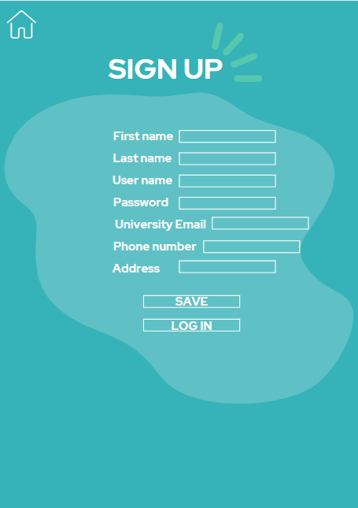

My profile: בדף זה יוכל המשתמש לראות את הנתונים האישיים שמילא ולערוך אותך בעת הצורך. יוכל לראות כמה קרדיט נשאר לו, להוסיף קטגוריות בהן הוא יכול לתרום, רשימת הבקשות שלו ורשימת הבקשות ממנו אליהן הוא התחייב.

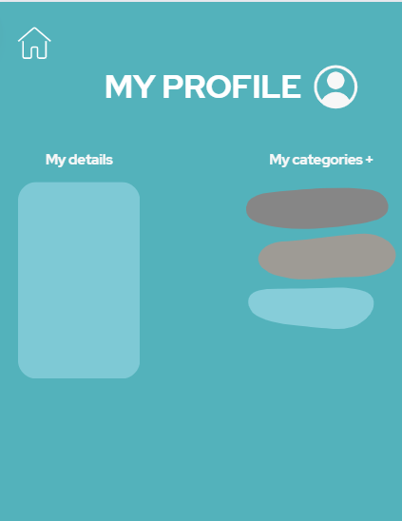

Find me a pro: בדף זה יוכל המשתמש לפתוח בקשה חדשה בקטגוריה אותה צריך, לאחר לחיצה האפליקציה תציג לו את אנשי הקשר הרלוונטיים בהם יכול לבחור.

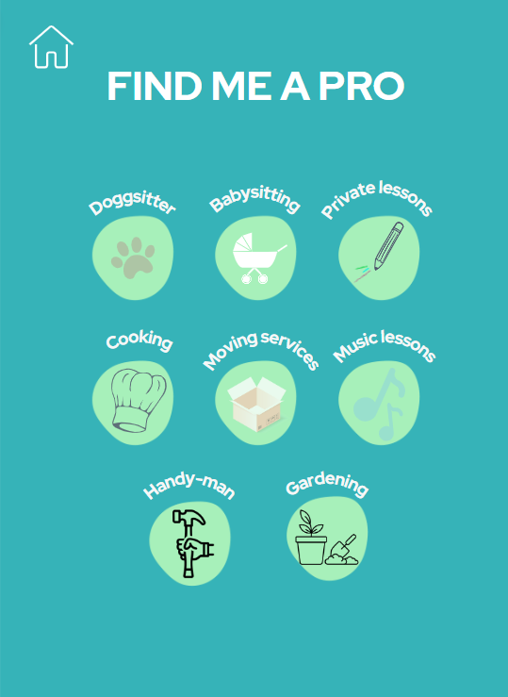

About us: דף המסביר על חזון האפליקציה ומטרותיה.

